TUẦN 11: PHIẾU HƯỚNG DẪN HỌC SINH TỰ HỌC MÔN KHTN6
NỘI DUNG | GHI CHÚ
Tên bài học/ chủ đề - Khối lớp | KHTN6  ÔN TẬP CHỦ ĐỀ 5
Câu 1: Nước đường có phải là dung dịch không? Nếu có hãy chỉ ra chất tan và dung môi trong dung dịch này?
Câu 2: Cho một thì nhỏ giấm ăn vào nước. Hỗn hợp tạo thành (h10.7) có phải là dung dịch không? Nếu có hãy chỉ ra đâu là dung môi?
- GV cho HS làm việc cá nhân, trả lời các câu hỏi sau:
Câu 3: Để thu muối ăn, những người làm muối (từ nước biển sạch) có thể làm nước bay hơi nhanh hơn bằng những cách nào?
Câu 4: Em hãy lấy một số ví dụ trong cuộc sống có sử dụng cách lọc để tách chất khỏi hỗn hợp
Câu 5:Hỗn hợp nước lọc chứa tinh bột sắn dây thuộc loại nào sau đây?
- Nhũ tương. B. Huyền phù. c. Dung dịch. D. Bọt.
Câu 6:Em dùng phương pháp nào để tách các chất?Vì sao em chọn phương pháp đó?
a. Loại bỏ cát lẫn trong nước ngầm
b. Tách dầu ra khỏi hỗn hợp của nó với nước

NỘI DUNG | GHI CHÚ
Tên bài học/ chủ đề - Khối lớp | KHTN6  CHỦ ĐỀ 6: TẾ BÀO – ĐƠN VỊ CƠ SỞ CỦA SỰ SỐNG ( 8 tiết)  Bài 17: TẾ BÀO

1. KHÁI QUÁT CHUNG VỀ TÊ BÀO
Hoạt động 1 :Tế bào là gì?
- Quan sát hình 17.1, em hãy cho biết đơn vị cấu trúc nên cơ thể sinh vật là gì?
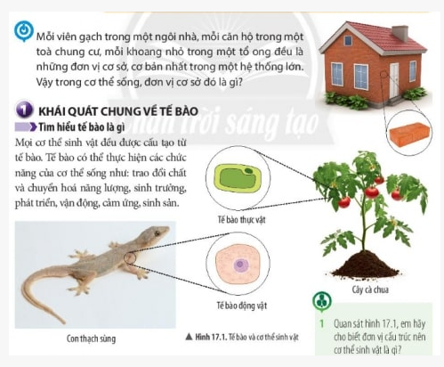

- Quan sát hình 17.2, hãy cho biết kích thước của tế bào. Chúng ta có thể quan sát tế bào bằng những cách nào? Lấy ví dụ.
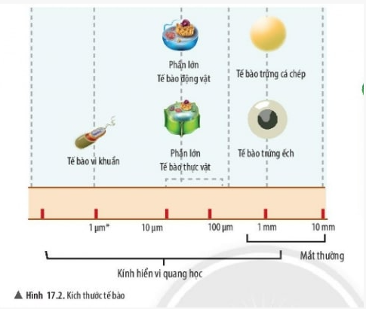

- Hãy cho biết một số hình dạng của các tế bào trong hình 17.3.

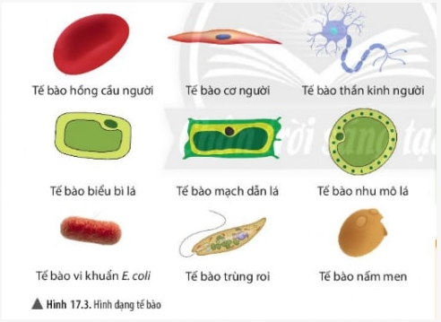
Hoạt động 2: Tìm hiểu các thành phẩn chính của tế bào
Quan sát hình 17.4,17.5 và trả lời câu hỏi từ4 đến 7.
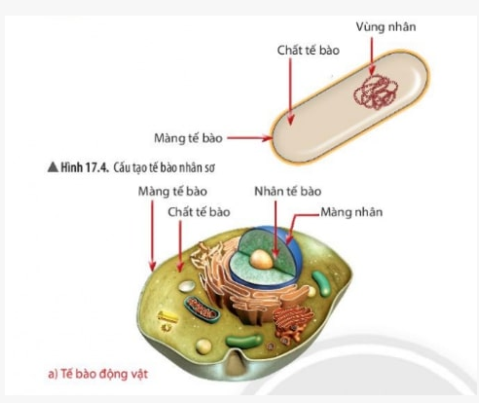

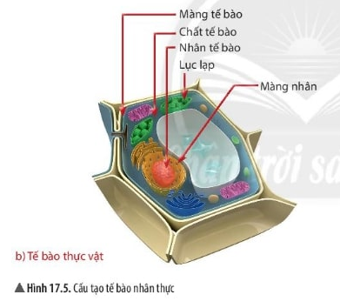

1.Nhận biết các thành phần có ở cả tế bào nhân sơ và tế bào nhân thực.
2.Hãy chỉ ra điểm khác biệt giữa tê' bào nhân sơ và tế bào nhân thực.
3.Thành phẩn nào có trong tế bào thực vật mà không có trong tế bào động vật?
4.Xác định chức năng các thành phần của tê' bào bằng cách ghép mỗi thành phần cấu tạo ở cột A với một chức năng ở cột B.

2. SỰ LỚN LÊN VÀ SINH SẢN CỦA TÉ BÀO

Hoạt động 3: Tìm hiểu sự lớn lên của tê' bào
1.Quan sát hình 17.6a, 17.6b, cho biết dấu hiệu nào chothấỵsựlớn lên của tế bào?
2.Quan sát hình 17.7a, 17.7b, hây chỉ ra dấu hiệu cho thấy sự sinh sản của tế bào.
3.Hãy tính số tê' bào con được tạo ra ở lần sinh sản thứ I, II, III của tê' bào trong sơ đổ hình 17.8. Từ đó, xác định số tê' bào con được tạo ra ở lần sinh sản thứ n.
4. Em bé sinh ra nặng 3 kg, khi trưởng thành có thể nặng 50 kg, theo em, sự thaỵ đổi này do đâu

2:Hoạt động Kiểm tra, đánh giá quá trình tự học | PHIẾU HỌC TẬP  HS dựa vào bài học trên trả lời các câu hỏi và bài tập sau:  Câu hỏi 1: Quan sát cấu tạo tế bào thực vật trong hình bên và trả lời các câu hỏi sau:  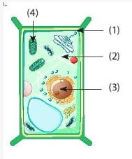  a) Thành phần nào là màng tế bào?  A. (1)  B. (2)  C. (3)  D. (4)  b) Thành phần nào có chức năng điều khiển hoạt động của tế bào?  A. (1)  B. (2)  C. (3)  D. (4)  Câu hỏi 2: Sự sinh sản của tế bào có ý nghĩa gì đối với sinh vật?
1.Giáo viên hướng dẫn học sinh ghi chép lại các câu hỏi thắc mắc, các trở ngại của học sinh khi thực hiện các nhiệm vụ học tập.
Trường:
Lớp:
Họ tên học sinh:
Môn học | Nội dung học tập | Câu hỏi của học sinh
 | 1.KHÁI QUÁT CHUNG VỀ TÊ BÀO  2. SỰ LỚN LÊN VÀ SINH SẢN CỦA TÉ BÀO | 1.  2.

